科目：高二數學 單元：6.3 二項式定理 類型：課堂講義
姓名：＿＿＿＿＿＿ 班別：＿＿＿＿＿＿ 學號：＿＿＿＿＿＿ 日期：＿＿＿＿＿＿
一、楊輝三角與二項式定理
把 (a＋b) 自乘 n 次再展開，每一項的係數其實早就排在「楊輝三角」裡。
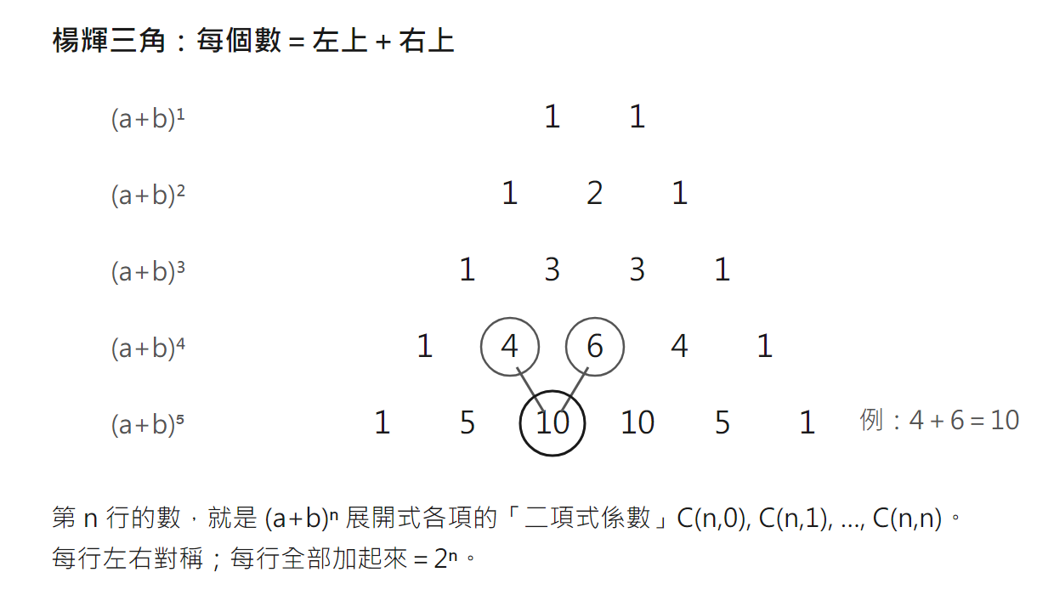
圖：楊輝三角（每個數＝左上＋右上）
二項式定理：
${(a+b)}^{n}={C_{n}}^{0}a^{n}+{C_{n}}^{1}a^{n−1}b+⋯+{C_{n}}^{k}a^{n−k}b^{k}+⋯+{C_{n}}^{n}b^{n}$
記法：a 的指數由 n 遞減到 0，b 的指數由 0 遞增到 n，每一項兩個指數加起來都是 n。
（1）通項公式：展開式的第 k＋1 項
$T_{k+1}={C_{n}}^{k}a^{n−k}b^{k}$
注意：k 由 0 開始數，所以「第 3 項」對應 k＝2，「第 5 項」對應 k＝4。
（2）「二項式係數」與「係數」是兩回事
二項式係數＝楊輝三角那個 ${C_{n}}^{k}$；係數＝把數字全部乘完之後 x 前面的整個數（可能含負號）。
另外，把全部二項式係數加起來：${C_{n}}^{0}+{C_{n}}^{1}+⋯+{C_{n}}^{n}=2^{n}$。
二、範例
求 ${(1+2x)}^{4}$ 的展開式的第 3 項，並指出第 3 項的「二項式係數」和「係數」。
步驟① 認出 a、b、n：a＝1，b＝2x，n＝4。
步驟② 寫通項：$T_{k+1}={C_{4}}^{k}1^{4−k}{(2x)}^{k}$
步驟③ 第 3 項 → k＝2。
步驟④ 計算：$T_{3}={C_{4}}^{2}{(2x)}^{2}=6×4x^{2}=24x^{2}$。
所以：二項式係數＝${C_{4}}^{2}=6$；係數＝24（把 2 的平方也乘進去）。

檢查：楊輝三角第 4 行是 1、4、6、4、1，第 3 個數正是 6。
接下來請拿《練習_6.3二項式定理_融合版》，依同樣的四步驟完成練習A、B、C。

